有机化学测试题及答案
【模拟试题】
一. 选择题（本题只有一个选项符合题意。）
1. 在农业上常用稀释的福尔马林来浸种，给种子消毒。该溶液中含有（ ）
A. 甲醇 B. 甲醛 C. 甲酸 D. 乙醇
2. 常温常压下为无色液体，而且密度大于水的是（ ）
① 苯 ② 硝基苯 ③ 溴苯 ④ 四氯化碳 ⑤ 溴乙烷 ⑥ 乙酸乙酯
A. ①⑥ B. ②③④⑥
C. ②③④⑤ D. ③④⑤⑥
3. 常温常压下为气体的有机物是（ ）
① 一氯甲烷 ② 二氯甲烷 ③ 甲醇 ④ 甲醛 ⑤ 甲酸 ⑥ 甲酸甲酯
A. ①② B. ②④⑤ C. ③⑤⑥ D. ①④
4. 结构简式是A. 加成反应 B. 还原反应
C. 水解反应 D. 氧化反应
5. 下列有机物命名正确的是（ ）
A. 2，2，3－三甲基丁烷 B. 2－乙基戊烷
C. 2－甲基－1－丁炔 D. 2，2－甲基－1－丁烯
6. 下列各化学式中，只表示一种纯净物的是（ ）
A. B. D.
7. 下列有机物能使酸性A. 苯 B. 甲苯 C. 乙烯 D. 丙炔
8. 2001年9月1日将执行国家食品卫生标准规定，酱油中3－氯丙醇 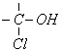结构）共有（ ）
A. 5种 B. 4种 C. 3种 D. 2种
9. 苯的同系物 ，在铁作催化剂的条件下，与液溴反应，其中只能生成一种一溴化物的是（ ）
A. 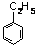B. C. 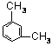D. 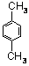
10. 检验酒精中是否含有水，可选用的试剂是（ ）
A. 金属钠 B. 浓C. 无水 D. 胆矾
11. 下列过程中，不涉及化学变化的是（ ）
A. 用明矾净化水
B. 甘油加水作护肤剂
C. 烹鱼时，加入少量的料酒和食醋可减少腥味，增加香味
D. 烧菜用过的铁锅，经放置常出现红棕色斑迹
12. 等质量的铜片在酒精灯上热后，分别插入下列液体中，放置片刻后取出，铜片质量不变的是（ ）
A. 盐酸 B. 无水乙醇
C. 冰醋酸 D. 乙醛
13. 结构简式为 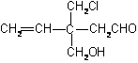的有机物，不能发生的反应是（ ）
A. 消去反应 B. 加成反应
C. 酯化反应 D. 银镜反应
14. L?D多巴是一种有机物，它可用于帕金森综合症的治疗，其结构简式如下：（ ）
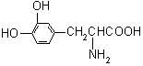
这种药物的研制是基于获得2000年诺贝尔生理学或医学奖和获得2001年诺贝尔化学奖的研究成果。下列关于L?D多巴酸碱性的叙述正确的是（ ）
A. 既没有酸性，又没有碱性
B. 既具有酸性，又具有碱性
C. 只有酸性，没有碱性
D. 只有碱性，没有酸性
15. 欲除去下列物质中混入的少量杂质（括号内物质为杂质），不能达到目的的是（ ）
A. 乙酸乙酯（乙酸）：加饱和B. 乙醇（水）：加入新制生石灰，蒸馏
C. 溴苯（溴）：加入D. 乙酸（乙醇）：加入金属钠，蒸馏
16. 已知甲、乙两种烃的含碳的质量分数相同，下列判断正确的是（ ）
A. 甲和乙一定是同分异构体
B. 甲和乙的实验式一定相同
C. 甲和乙不可能是同系物
D. 等质量的甲和乙完全燃烧后生成水的质量一定相等
17. 下列各组物质之间，一定是互为同系物的是（ ）
A. 与B. C. D. 与18. 具有单双键交替长链（如： 化学奖给予开辟此领域的3位科学家。下列分子中可能成为导电塑料的是（ ）
A. 聚乙炔 B. 聚乙烯
C. 聚苯乙烯 D. 聚丁二烯
19. 甲酸甲酯、乙酸丁酯、丙酸甲酯组成的混合脂中，若氧元素的质量分数为30%，那么氢元素的质量分数为（ ）
A. 10% B. 15% C. 20% D. 无法确定
20. 已知化合物 （苯）的分子结构相似，如下图
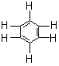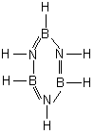
则硼氮苯的二氯取代物A. 6 B. 4 C. 3 D. 2
21. 将一定量有机物充分燃烧后的产物通入足量石灰水中完全吸收，经过滤得到20g白色沉淀，滤液质量比原石灰水减少5.8g，该有机物是（ ）
A. 甲烷 B. 乙烯 C. 乙醇 D. 甲酸甲酯
22. 人体血红蛋白中含有 离子，如果误食亚硝酸盐，会使人中毒，因为亚硝酸盐会使 离子转变成 离子，生成高铁血红蛋白而丧失与A. 酸性 B. 碱性 C. 氧化性 D. 还原性
23. 历史上最早应用的还原性染料是靛蓝，其结构简式如图所示，下列关于靛蓝的叙述中错误的是（ ）
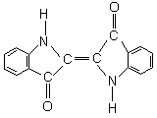
A. 靛蓝由碳、氢、氧、氮四种元素组成
B. 它的分子式是C. 该物质是高分子化合物
D. 它是不饱和的有机物
24. 下列选项中说明乙醇作为燃料的优点的是（ ）
① 燃烧时发生氧化反应
② 充分燃烧的产物不污染环境
③ 乙醇是一种再生能源
④ 燃烧时放出大量热量
A. ①②③ B. ①②④
C. ①③④ D. ②③④

二. 填空题
25. 化学式为 的某烯烃的所有碳原子都在同一平面上，则该烯烃的结构简式是_________________。
26. 某烯烃，经与氢气加成反应可得到结构简式为
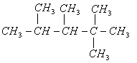
27. 现有以下有机物：
① ② ③
（1）能与（2）能与银氨溶液反应的有____________________；
（3）既能发生消去反应，又能发生酯化反应的有___________________；
（4）能发生氧化反应的有（除燃烧以外）___________；
28. 某有机物A，分子式为 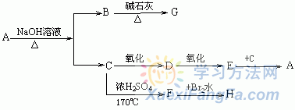
A. __________，B. _________，C. __________，
G. _________，H. ___________。
29. 氯普鲁卡因盐酸是一种局部麻醉剂，麻醉作用较快、较强，毒性较低，其合成路线如下： 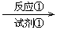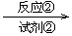（A） 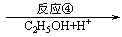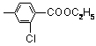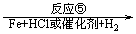（D） 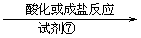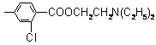? （氯普鲁卡因盐酸盐）
请把相应反应名称填入下表中，供选择的反应名称如下：氧化、还原、硝化、磺化、氯代、酸化、碱化、成盐、酯化、酯交换、水解
反应编号 | ① | ② | ③ | ④ | ⑤
反应名称
30. 有以下一系列反应，最终产物为草酸。
A 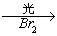B 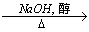C D E 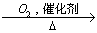F
已知B的相对分子质量比A的大79，请推测用字母代表的化合物的结构式：
C是_____________，F是______________。
31. 实验室进行实验① 制乙烯 ② 制乙炔 ③ 石油分馏 ④ 苯的硝化 ⑤ 制溴苯 ⑥ 制乙酸乙酯
（1）不需要加热的有__________________；
（2）需要水浴的有____________________；
（3）需要用温度计的有_________________；
其中温度计插入反应液的有____________；
（4）需要加碎瓷片的有__________________；
（5）反应中必须加入浓32. 2000年，国家药品监督管理局发布通告暂停使用和销售含苯丙醇胺的药品制剂。苯丙醇胺（英文缩写为PPA）结构简式如下：
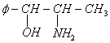
其中 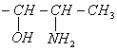
（1）PPA的分子式是：___________。
（2）它的取代基中有两个官能团，名称是________基和________基（请填写汉字）。
（3）将 ?D、 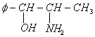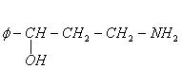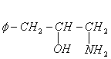
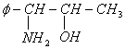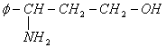
请写出另外4种同分异构体的结构简式（不要写出 和_________、_________、_________、___________。
33. A、B、C、D、E五种芳香化合物都是某些植物挥发油中的主要成分，有的是药物，有的是香料。它们的结构简式如下所示：
A. 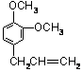B. 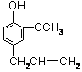
C. 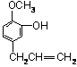D. E. 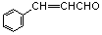
请回答下列问题：
（1）这五种化合物中，互为同分异构体的是_________（写编号）。
（2）W 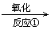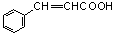X
反应①采取了适当措施，使分子中烯键不起反应。以上反应式中W是A～E中的某一化合物，则W是_______。X是D的同分异构体，X的结构简式是_________。
（3）反应②属于________反应（填反应类型名称）。
34. 如图所示：淀粉水解可产生某有机化合物A，A在不同的氧化剂作用下，可以生成B 。
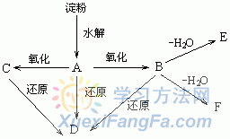
已知，相关物质被氧化的难易次序是：
最易， 次之， 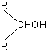最难。
A：_________ B：__________
E：_________ F：__________

三. 计算题
35. 将某烷烃0.88g，完全燃烧后的产物通入盛足量碱石灰的干燥管（假定燃烧产物完全被吸收）干燥管质量增加4.08g。试求该烃分子式并写出其一氯化物同分异构体的结构简式。
36. 已知由某一元羧酸与甲醇生成的酯。取0.68g该酯与40mL 0.2mol/L的<6" style='width:36.75pt; > 溶液混合加热，使其完全水解后，再用0.2mol/L的盐酸中和剩余的碱，耗去15mL盐酸。另取27.2g该酯，完全燃烧后得到70.4g<7" style='width:24pt; > 和14.4g水。
求：（1）该酯的最简式；
（2）该酯的相对分子质量；
（3）该酯的结构简式的名称。

【试题答案
一. 选择题
题号 | 1 | 2 | 3 | 4 | 5 | 6 | 7 | 8 | 9 | 10 | 11 | 12
答案 | B | C | D | C | A | C | B | C | D | C | B | B
题号 | 13 | 14 | 15 | 16 | 17 | 18 | 19 | 20 | 21 | 22 | 23 | 24
答案 | A | B | D | B | C | A | A | B | C | D | C | D

二. 填空题
25. <9" height:46.5pt' > 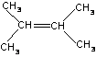
26. 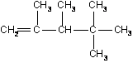、 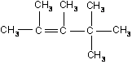、 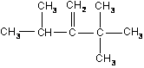
27. （1）③④ （2）①④
（3）② （4）①②④
28. A：乙酸乙酯 B：乙酸钠 C：乙醇 D：乙醛 E：乙酸 F：乙烯 G：甲烷 H：1，2?D二溴乙烷
29. ① 硝化 ② 氯化 ③ 氧化 ④ 酯化 ⑤ 还原
30. C： F： 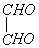
31.（1）②⑤ （2）④ （3）①③④，①
（4）①③ （5）①④⑥
32.（1） （2）羟 氨
（3） 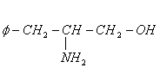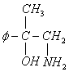
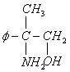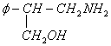
33.（1）B和C （2）E 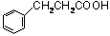
（3）还原（或加成、加氢、催化加氢等）
34. A. B. C. D. E. 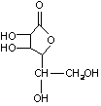或 F. 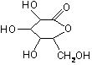或 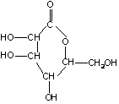

三. 计算题
35. 解：
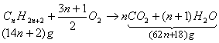
一氯化物为
答：略
36. 解（1）有机物中 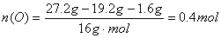
最简式为 式量为68
（2）酯与 1 1
（3）设分子式为
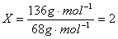分子式为结构简式为 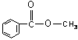名称为苯甲酸甲酯

